Міністерство освіти і науки України
Національний технічний університет України
«Київський політехнічний інститут ім. І. Сікорського»

Кафедра інженерії програмного забезпечення в енергетиці

Лабораторна робота № 6
Варіант 11(1)
з курсу: «Кросплатформна розробка мобільних застосунків»

Виконала:
студентка 4-го курсу,
групи ТВ-11
Гундяк Валерія Русланівна
Посилання на GitHub репозиторій:
https://github.com/pojuipolynu/Dart/tree/PW6/PW6_TV-11_Hundiak_Valeriia
Перевірив:
Недашківський О.Л.

Київ 2025
Лабораторна робота № 6
Завдання:
Створіть мобільний калькулятор для розрахунку електричних навантажень об’єктів з використанням методу впорядкованих діаграм.
Цехова мережа складається з трьох типових цехів які під’єднується до трьох різних розподільчих шин (ШР1-ШР3) та кількох крупних електроприймачів (ЕП). Для спрощення приймемо що склад, номенклатура і характеристики ЕП всіх трьох цехів однакові.
На основі складу ЕП та їх характеристик необхідно розрахувати силове навантаження цехової мережі.
Хід виконання:
Основні формули для роботи калькулятора були задані у практичному матеріалі
Код програми:
Main.dart
import 'package:flutter/material.dart';
import 'pages/calculator1.dart';
void main() {
runApp(MyApp());
}
class MyApp extends StatelessWidget {
@override
Widget build(BuildContext context) {
return MaterialApp(
debugShowCheckedModeBanner: false,
title: 'LB4',
theme: ThemeData(
primarySwatch: Colors.orange,
visualDensity: VisualDensity.adaptivePlatformDensity,
elevatedButtonTheme: ElevatedButtonThemeData(
style: ElevatedButton.styleFrom(
padding: EdgeInsets.symmetric(vertical: 15, horizontal: 30),
textStyle: TextStyle(fontSize: 18, fontWeight: FontWeight.bold),
shape: RoundedRectangleBorder(
borderRadius: BorderRadius.circular(12),
),
),
),
),
home: MainScreen(),
);
}
}
class MainScreen extends StatelessWidget {
@override
Widget build(BuildContext context) {
return Scaffold(
appBar: AppBar(
title: Text('Меню', style: TextStyle(fontSize: 22, fontWeight: FontWeight.w600)),
centerTitle: true,
),
body: Center(
child: Padding(
padding: EdgeInsets.all(20),
child: Column(
mainAxisAlignment: MainAxisAlignment.center,
children: [
_buildButton(context, 'Калькулятор 1', CalculatorScreen1()),
],
),
),
),
);
}
Widget _buildButton(BuildContext context, String text, Widget page) {
return ElevatedButton(
onPressed: () {
Navigator.push(
context,
MaterialPageRoute(builder: (context) => page),
);
},
child: Text(text),
);
}
}
calculator1.dart
import 'package:flutter/material.dart';
import 'dart:math';
class CalculatorScreen1 extends StatefulWidget {
@override
_CalculatorScreen1State createState() => _CalculatorScreen1State();
}
class _CalculatorScreen1State extends State<CalculatorScreen1> {
final TextEditingController efficiency = TextEditingController();
final TextEditingController powerFactor = TextEditingController();
final TextEditingController voltage = TextEditingController();
final TextEditingController quantity = TextEditingController();
final TextEditingController pH = TextEditingController();
final TextEditingController kB = TextEditingController();
final TextEditingController tg = TextEditingController();
String result = '';
@override
Widget build(BuildContext context) {
return Scaffold(
appBar: AppBar(title: Text('Калькулятор 1')),
body: SingleChildScrollView(
keyboardDismissBehavior: ScrollViewKeyboardDismissBehavior.onDrag,
child: Padding(
padding: const EdgeInsets.all(16.0),
child: Column(
crossAxisAlignment: CrossAxisAlignment.start,
children: [
TextField(
controller: efficiency,
decoration: InputDecoration(labelText: 'Коефіцієнт корисної дії'),
),
TextField(
controller: powerFactor,
decoration: InputDecoration(labelText: 'Коефіцієнт потужності навантаження'),
),
TextField(
controller: voltage,
decoration: InputDecoration(labelText: 'Напруга навантаження'),
),
TextField(
controller: quantity,
decoration: InputDecoration(labelText: 'Кількість ЕП'),
),
TextField(
controller: pH,
decoration: InputDecoration(labelText: 'Номінальна потужність ЕП'),
),
TextField(
controller: kB,
decoration: InputDecoration(labelText: 'Коефіцієнт використання'),
),
TextField(
controller: tg,
decoration: InputDecoration(labelText: 'Коефіцієнт реактивної потужності'),
),
SizedBox(height: 20),
ElevatedButton(onPressed: get_result, child: Text('Calculate')),
SizedBox(height: 10),
ElevatedButton(
onPressed: clearFields,
child: Text('Clear'),
style: ElevatedButton.styleFrom(backgroundColor: Colors.red),
),
SizedBox(height: 20),
Text(result, style: TextStyle(fontSize: 14)),
],
),
),
),
);
}
void get_result() {
double eff = double.tryParse(efficiency.text.replaceAll(',', '.')) ?? 0.92;
double pf = double.tryParse(powerFactor.text.replaceAll(',', '.')) ?? 0.9;
double volt = double.tryParse(voltage.text.replaceAll(',', '.')) ?? 0.38;
double qty = double.tryParse(quantity.text.replaceAll(',', '.')) ?? 4;
double power = double.tryParse(pH.text.replaceAll(',', '.')) ?? 20;
double usage = double.tryParse(kB.text.replaceAll(',', '.')) ?? 0.21;
double reactive_k = double.tryParse(tg.text.replaceAll(',', '.')) ?? 1.55;
double totalpH = qty * power;
double current = (qty * power) / (sqrt(3.0) * volt * pf * eff);
double groupUsage = usage * totalpH / totalpH;
double effectiveQty = (totalpH * totalpH) / (power*power);
double reactivePower = totalpH * usage * reactive_k;
double activePower = totalpH * usage;
double totalPower = sqrt(activePower * activePower + reactivePower * reactivePower);
setState(() {
result = """
Розрахунковий струм: ${current.toStringAsFixed(2)}
Груповий коефіцієнт використання: ${groupUsage.toStringAsFixed(2)}
Ефективна кількість ЕП: ${effectiveQty.toStringAsFixed(2)}
Активне навантаження: ${activePower.toStringAsFixed(2)}
Реактивне навантаження: ${reactivePower.toStringAsFixed(2)}
Повна потужність: ${totalPower.toStringAsFixed(2)}
""";
});
}
void clearFields() {
setState(() {
efficiency.clear();
powerFactor.clear();
voltage.clear();
quantity.clear();
pH.clear();
kB.clear();
tg.clear();
result = '';
});
}
}

Результат роботи програми за контрольним прикладом:
За першим варіантом змінні дані такі
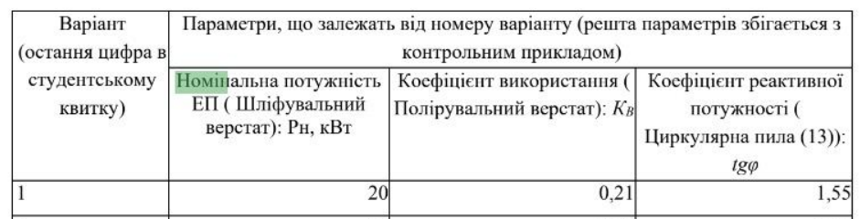
Тоді
Шліфувальний верстат
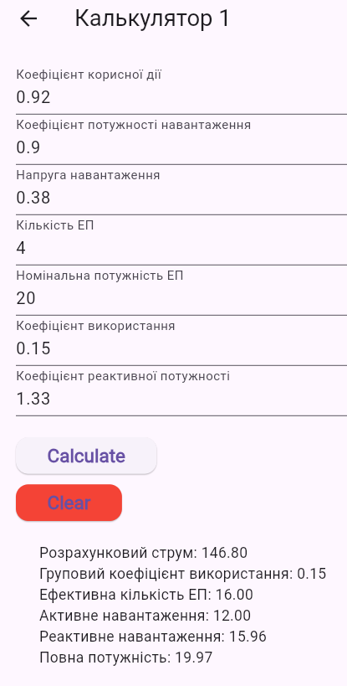
Полірувальний верстат
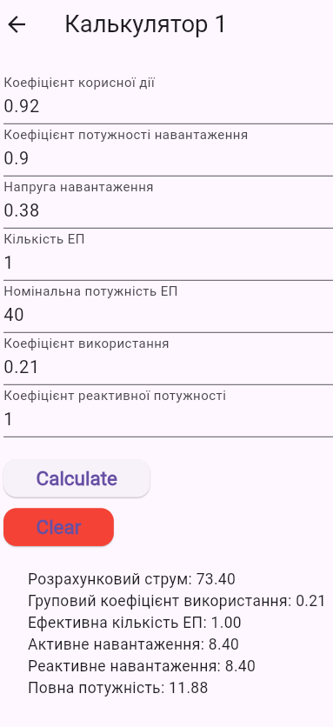
Циркулярна пила
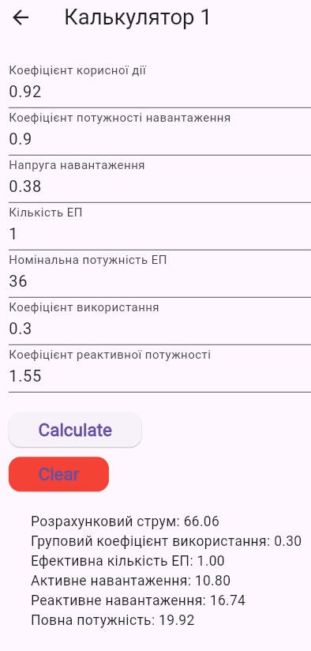

Висновок
В результаті виконання лабораторної роботи №6 було опрацьовано алгоритми розрахунку електричних навантажень об’єктів з використанням методу впорядкованих діаграм.
Порівнюючи Dart з мовою програмування розглянутою в минулому семестрі варто зазначити, що вони достатньо схожі в синтаксисі і обидві подібні до мови С. Основна різниця полягає в тому, що Котлін переважно використовується для андроїд застосунків, в той час як Dart для різних платформ.
Dart має динамічну типізацію, типи змінних визначаються під час виконання.
Kotlin - мова програмування зі статичною типізацією. Це означає, що змінні оголошуються під час розробки. Dart має перевагу з точки зору гнучкості, а Kotlin краще працює у великих проектах.

